Постановление акимата города Экибастуза "Об утверждении схемы пастбищеоборотов города Экибастуз на основании геоботанического обследования пастбищ"
Постановление акимата города Экибастуза Павлодарской области от 12 июня 2019 года № 524/6. Зарегистрировано Департаментом юстиции Павлодарской области 13 июня 2019 года № 6415
В соответствии с подпунктом 10) пункта 1 статьи 31 Закона Республики Казахстан от 23 января 2001 года "О местном государственном управлении и самоуправлении в Республике Казахстан" и подпунктом 3) пункта 1 статьи 9 Закона Республики Казахстан от 20 февраля 2017 года "О пастбищах", акимат города Экибастуза ПОСТАНОВЛЯЕТ:
1. Утвердить схему пастбищеоборотов города Экибастуз на основании геоботанического обследования пастбищ согласно приложению к настоящему постановлению.
2. Контроль за исполнением настоящего постановления возложить на заместителя акима города Экибастуза Хабылбекова Х. А.
3. Настоящее постановление вводится в действие со дня его первого официального опубликования.
Аким города Экибастуз | Н. Ашимбетов
Приложение
к постановлению акимата
города Экибастуз
от "12" июня 2019 года № 524/6
Схема пастбищеоборотов города Экибастуз на основании
геоботанического обследования пастбищ

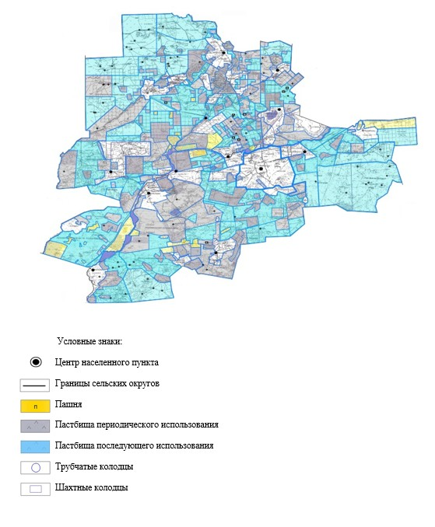

© 2012. РГП на ПХВ «Институт законодательства и правовой информации Республики Казахстан» Министерства юстиции Республики Казахстан

